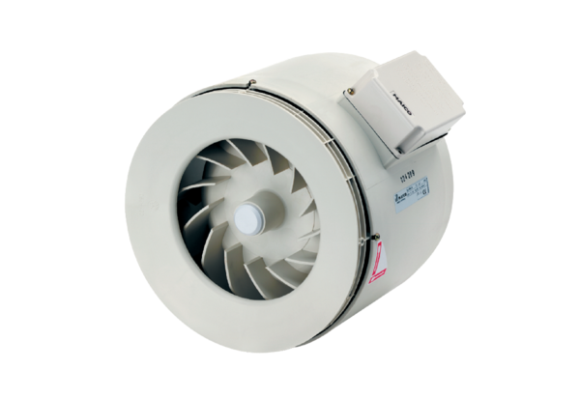Pół-odśrodkowy wentylator kanałowy ERM 25Opakowanie jednostkowe: 1 sztukaAsortyment: C
Numer artykułu: 0080.0205Producent: MAICO

